

ДОРОГИЕ РЕБЯТА!!!

У кого всегда много энергии?
Кого не пугает трудностей дорога?
Кто знает множество затей?
У кого голова полна идей?
Кто никогда не унывает?
Кто много песен разных знает?
Кому придумывать не сложно?
Кто ответственен во всём?
Всех в мы приглашаем на пришкольную площадку
«Радужная республика»
с 1 по 26 июня 2015 года
По всем вопросам обращаться в кабинет №309

"Лето - это маленькая жизнь"

Пришкольная площадка «Радужная республика»
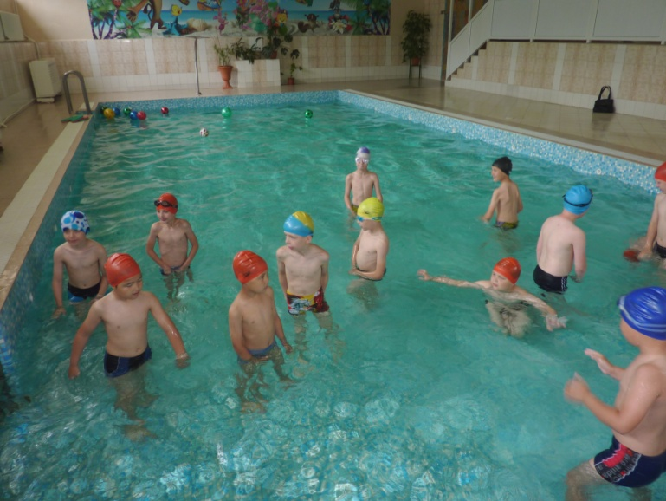
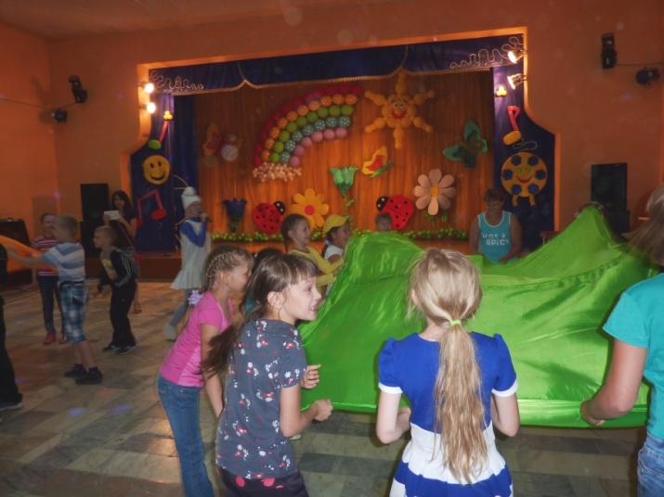

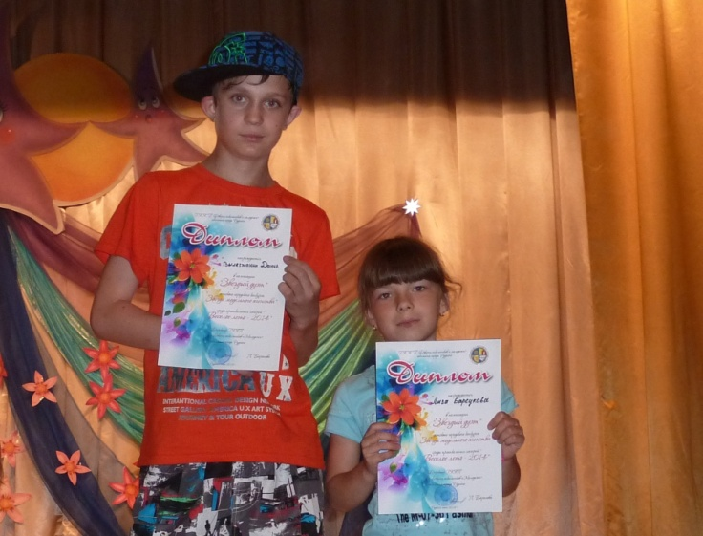
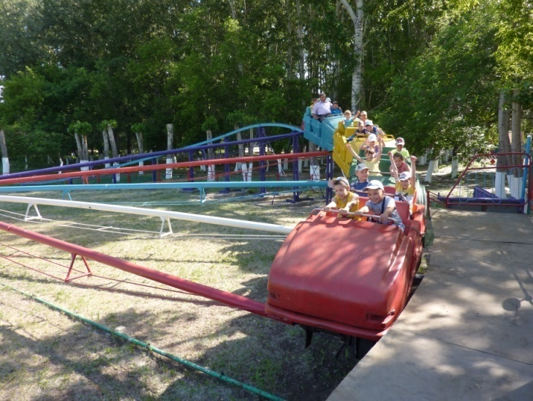

Ежегодно в школе №12 имени проводится работа по организации летнего лагеря отдыха и оздоровления учащихся школы.
Жизнь на летней площадке дневного пребывания «Радужная республика» насыщенная, полная событий и встреч. Нами используются все возможности для интересного и полезного общения детей со сверстниками и взрослыми. Ребёнок – главная фигура во время всей смены, очень важно, чтобы он чувствовал себя по-настоящему комфортно, а это в первую очередь зависит от умения воспитателей создать микроклимат в отрядах. Дети отдыхают, поправляют здоровье, набираются сил, пополняют свои знания, учатся чему-то новому, приобретают новых друзей.
Большую помощь в адаптации детей к новым условиям оказывают опытные воспитатели из числа учителей школы, а помогают им вожатые, проходящие летнюю трудовую практику.
В начале смены проводится праздник открытия лагеря, на котором ребята знакомятся с тематикой и планом работы. Здесь же дети разучивают речёвки, которые произносят каждый день на утренней линейке и линейке закрытия дня.
При реализации смены развивается внутреннее самоуправление, как продолжение претворения в жизнь воспитательной программы, существующей в школе. В жизнедеятельности лагеря педагоги опираются на вожатых, которые в течение учебного года готовились к лету. Наши вожатые готовы взять на себя функции лидеров отрядов и успешно справляются с возложенными на них задачами.
Делать отдых детей содержательным помогают разработки игр – путешествий. Самым ярким и запоминающимся для детей становятся конкурсы «Ожившие мультфильмы», «День национальных игр», « Умеешь ли ты танцевать?», « День бантиков и фантиков», «День сказочных затей».
Одним из важных направлений деятельности пришкольной площадки, является направление, отвечающее за информированность детей в отрядах, связанное с изучением родного края, его истории и современности. В реализации целей данного направления помогают методически правильно организованные экскурсии по нашему городу.
Мы не просто организовываем познавательные и оздоровительные прогулки, перед нами всегда стоит цель чем-то обогатить, что- то воспитать в подростке.

Уважаемые родители!!!

Приглашаем Ваших детей отдохнуть

вместе с нами на пришкольной площадке
«Радужная республика»

1 смена – с 1 июня по 12 июня

2 смена– с 15 июня по 26 июля

по всем вопросам обращаться

по телефону 9-08-62

Администрация

